子育て支援「くるみん認定」、女性活躍「えるぼし認定」に関する広報原稿例

【広報原稿例】文字数：642字
「くるみん」、「えるぼし」の認定を受けて、企業イメージUP！～認定を目指しましょう！～
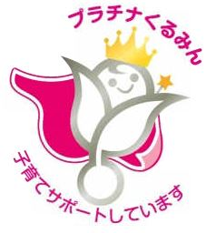
●「くるみん」とは？
次世代育成支援対策推進法に基づき、一般事業主行動計画を策定及び策定した旨の届出を行った企業のうち、計画に定めた目標を達成し、一定の基準を満たした企業を「子育てサポート企業」として認定する制度です。
また、「くるみん」認定を既に受け、両立支援の制度の導入や利用が進み、高い水準の取組を行っている企業を評価する「プラチナくるみん」認定制度があります。
令和４年４月1日より、新たな認定制度「トライくるみん」や「不妊治療と仕事との両立に取り組む企業を認定する『プラス』制度」が創設されました。
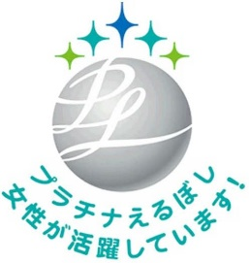
●「えるぼし」とは？
女性活躍推進法に基づき、一般事業主行動計画の策定及び策定した旨の届出を行った企業のうち、一定の基準（認定基準）を満たした企業を女性の活躍推進に関する状況等が優良な企業として認定する制度です。認定は、基準を満たす項目数に応じて３段階あります。
また、「えるぼし」認定を既に受け、女性の活躍推進に関する取組の実施状況が特に優良な事業主を認定する、「プラチナえるぼし」認定制度があります。
●認定を受けるメリットは？
これらの認定を受けた企業は、厚生労働大臣が定める認定マークを商品などに付し、対外的にPRできるほか、労働者の定着や優秀な人材の確保などの効果が期待できます。
●認定企業紹介中！
茨城労働局ホームページでは認定企業を紹介しています。
https://jsite.mhlw.go.jp/ibaraki-roudoukyoku/hourei_seido_tetsuzuki/nintei_seido.html
【問い合わせ先】茨城労働局雇用環境・均等室 ☎029-277-8295

